<http://www.cnblogs.com/jager/p/5776655.html>

1 查看当前用户的线程

ulimit -a

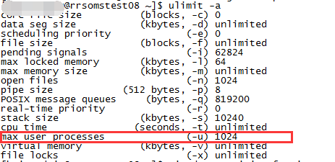

2 修改配置文件

**vi /etc/security/limits.d/90-nproc.conf**

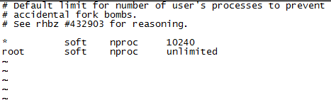

3 改完即可生效

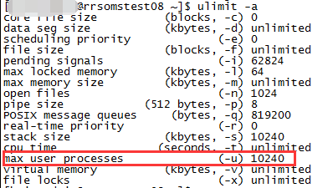

4 修改可打开的最大文件数

**vi  /etc/security/limits.conf**在文件的最后添加：

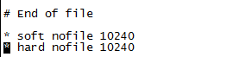

5 查看最大open files

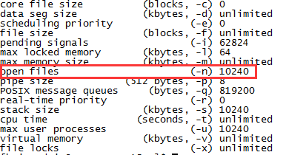

这个参数root账户默认是65535，其他账户则是1024，如果在linux下打开文件数太多可能会出现异常

**java.net.SocketException: 打开的文件过多**

这个时候就要从两个方面排查

1 应用程序本身，比如一些连接是否没有关闭

2 系统本身的连接数